青岛西海岸新区弘德学校
2024年七年级招生简章
根据新区教育和体育局《关于做好2024年义务教育学校招生工作的通知》要求，结合学校实际，现就青岛西海岸新区弘德学校2024年七年级招生工作安排如下：
一、学校简介
弘德学校为九年一贯制学校，位于新区泰发路866号。2016年8月建成启用，占地面积99.9亩。现有教师128名，大学学历100%，研究生6人，名师7人，平均41岁。现有55个教学班，在校生2371人。学校坚持“立足长远、系统优化，以教师奉献指数换取学生幸福成长指数”理念，深化课程教学改革，撬动学校管理创新，建设师生幸福、百姓喜爱的温馨校园，打造新区城北文化和教育高地。
（一）传承创新，强国文化精彩温馨润心
优化校园时代特色，升级“筑梦广场”，建成劳动基地，做实“强国有我”文化。种植桂花石榴，期待春华秋实;建设校史广场，讲好育人故事。高标准启用新餐厅，被评为市级营养健康食堂。全面改造教室照明，保护学生视力健康。培养“弘德朗读者”讲解员，构筑“弘德树人”文化品牌。
（二）全面发展，搭建人生出彩温馨舞台
深化课程改革，让每名学生接受适合教育。深化扩优提质行动，发起教学革命提质增效倡议。深化作业睡眠统筹，切实减轻学生负担。深化分层走班教学，实施精准因材施教，在青岛市课程教学工作会议上获高度评价；聘请名师强化培优,中考质量连续三提升，被市教科院选定为初中分层教研联盟校。深化学段衔接融合，创新实施五个贯通，破解小初过渡焦虑。学校课程方案获区一等奖，作文教学项目夺得区教学成果奖，经典诵读、啦啦操获区一等奖并参加市赛，英语课本剧斩获市级大赛特等奖。
深化体教融合，让每名学生享受阳光成长。不折不扣上好每天一节体育课，每天校内户外阳光运动120分钟，推进体育选课走班，深化全员跳绳运动，邀请跳绳吉尼斯世界纪录者、世界冠军进校与孩子们同跳绳。足球队踢进市长杯，市中学生运动会获男子400米冠军。跳绳夺得全省、全市比赛团体总分第一名，成为学校金质名片。体育工作案例获山东省中小学典型案例一等奖。
深化艺教融合，让每名学生获得全面发展。创建麦草画社团，建设年画基地，传承传统剪纸，制作灯笼叶画，乡韵艺术让学生记住美丽乡愁。建立高水平社团，区中小学生艺术节夺得特等奖1项、一等奖15项，“追光鼓号队”首次参赛即获银号奖。
（三）家校共育，携手书写光彩温馨篇章
实施教师关爱学生工程，让每个家庭感受教育温度。强化理想信念教育，组织到哈工程、胶南一中等名校访学，分年级分层举行师生午餐沙龙，激励孩子规划人生美丽愿景。做实心理健康教育，组织女生专场教育，师生恳谈常态化全覆盖。充分满足个性需求，班主任自发组织“周末自习室”，指导陪伴学生自主学习；部分体育教师牺牲周末休息时间，义务组织有兴趣特长的学生进行体育训练，缓解家长周末看护难问题。
实施学校关爱家庭工程，让每个群众感受学校努力。微视角触摸校园温情，持续开展“看见成长，遇见美好”系列活动。大策划涵养家国情怀，组织“家校携手共赴美好”校园开放日。重细节强化阳光服务，聘请“行风监督员”，建设阳光服务平台，发布“码上投诉，马上办理”“码上点赞，马上表扬”二维码。完善柔性招生，温情家访全面覆盖，让教育关爱温暖每一个家庭。
2023年，学校先后获评教育部中外人文交流特色学校建设计划项目校、青岛市美育特色学校、新区教育高质量发展创新突破团队等各级各类荣誉称号16个，市区各级会议专题介绍学校经验7次，人民日报、新华社、大众日报等主流媒体密集发出弘德好声音。“风景这边更好”的幸福弘德初露峥嵘。
二、招生对象
初中一年级招收符合入学条件的应届小学毕业生。
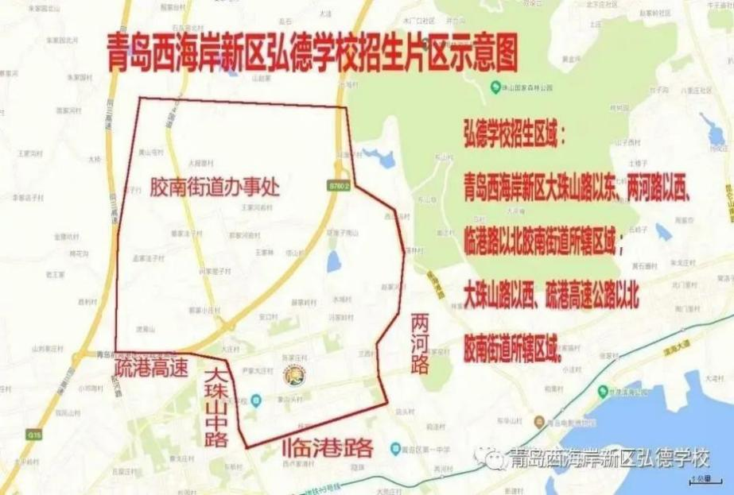
三、招生范围
大珠山中路以东、两河路以西、临港路以北胶南街道辖区；大珠山中路以西、疏港高速公路以北胶南街道辖区。如图所示：
四、学位类型
全区公办小学、初中根据学生户籍和监护人住宅情况将新生学位类型分为5类，按录取优先级由高到低依次为：
学位类型1：本区户籍学生，落户地址与监护人住宅房产一致，均在学校片区内；
学位类型2：本区户籍学生，落户地址与监护人住宅房产不一致，监护人住宅房产在学校片区内；
学位类型3：本区户籍学生，学生落户地址在学校片区内，学生及其监护人在新区内均无自有住宅房产；
学位类型4：符合入学条件的非本区户籍学生，监护人住宅房产在学校片区内；
学位类型5：符合入学条件的非本区户籍学生，监护人在学校片区内租房居住。
五、报名方式
全区公办、民办中小学继续实行招生报名“一网通办”。
符合报名条件的适龄儿童少年监护人通过本人手机下载安装“爱山东”APP，进行注册及身份认证后，在规定时间内完成网上信息采集、证明材料上传和志愿学校填报等报名工作。
“一网通办”的具体操作（网上报名指南）将通过“青岛西海岸新区教育和体育局”微信公众号和“青岛西海岸新区政务网（www.xihaian.gov.cn）”发布（查询路径如下：首页>政务公开>政府部门信息公开>区教育和体育局>法定主动公开内容>公示公告）。
需注意：
1.为确保安全，报名平台在每个报名阶段的首日0:00开放，直至每个报名阶段最后一天的24:00关闭。在每阶段的报名信息采集时间段内，家长可随时登录平台修改报名信息。信息采集时间截止后，系统关闭，所登记的入学信息不再更改。
2.除补录阶段外，其他报名阶段不以报名时间的先后顺序作为录取依据。通常各阶段开放报名的第一天注册登录人数较多，容易发生网络拥堵，建议家长在前两个阶段错开报名高峰，合理安排报名时间。
六、入学审核
（一）本区户籍的小学毕业生
家长需准备公安部门核发的学生随父母同户同住的户口簿和学生父母的住宅类房屋产权证进行审核确认；学生户籍不与父母同户的，需同时准备出生医学证明以确认亲子关系。
使用祖父母或外祖父母房产报名的，需准备公安部门核发的学生随父母、祖父母或外祖父母同户同住的户口簿，以及与户籍地址一致的住宅类房屋产权证。
（二）非本区户籍的小学毕业生
学生父母一方需持有青岛西海岸新区（以下简称“新区”）公安机关核发的在有效期之内的居住证（如学生父母一方户籍属于青岛市，不需要提供居住证）；学生父母一方在新区的住宅类房屋产权证或在新区办理的登记时间半年以上的正式房屋租赁登记备案证明；学生父母一方在新区的劳动合同、社保卡（同时提交由合同单位为其在新区连续正常缴纳半年以上的社保明细）或在新区办理的登记时间半年以上的工商营业执照；学生及其父母在原籍的户口簿；学生户籍不与父母同户的，需同时准备出生医学证明以确认亲子关系。
以上入学材料中，房屋租赁登记备案证明、社保、工商营业执照需在有效期内且截止到2024年7月31日连续满半年。
特别提示：家长需真实、准确地填报相关入学信息，如提供虚假报名材料经查证属实的，将影响学生的正常录取，只能在补录阶段重新报名有空余学位的学校。
七、录取方式
学校依据学位类型的优先级和在报名学校的排名依次录取，录满为止。
学位类型1、2、4以住宅类房屋产权证办证日期的先后顺序进行排序，当出现办证日期一致时，本区户籍以学生落户新区时间的先后顺序进行排序，非本区户籍以学生监护人来新区务工或经商时间的先后顺序进行排序（以社保开始连续正常缴纳时间或营业执照登记时间为准）；学位类型3以学生落户新区日期的先后顺序进行排序；学位类型5以学生监护人来新区务工或经商时间的先后顺序进行排序（以社保开始连续正常缴纳时间或营业执照登记时间为准），当社保开始连续正常缴纳时间或营业执照登记时间一致时，以正式房屋租赁登记备案证明的登记日期先后顺序进行排序。
补录阶段，根据学位情况按网上报名时间的先后顺序依次录取符合入学条件的学生。
八、学校招生日程安排
（一）第一阶段
1.报名范围：学位类型1、2、3、4的学生
2.信息采集时间：5月20日－5月28日
3.学校审核时间：5月29日－6月4日
4.家长查询录取结果时间：6月17日
（二）第二阶段
1.报名范围：学位类型5的学生
2.报名方式：家长根据房屋租赁备案地址和各学校空余学位情况报两个志愿：
一志愿必须为正式房屋租赁登记备案地址所对应的学区公办学校，其中租赁在热点学校区域，该热点学校已无学位的，一志愿只能为空。请家长如实选择一志愿学校，一志愿填写错误的将直接进入二志愿的录取。同时建议家长在学生数较少的学区租房居住；
二志愿可根据各公办学校的空余学位情况报名（二志愿可不受租赁地址及学校划片范围的限制）。
3.信息采集时间：6月18日－6月20日

4.一志愿学校审核及录取时间：6月21日－6月22日
5.一志愿家长查询录取结果时间：6月23日（未被一志愿学校录取的学生，请家长关注二志愿学校的审核通知）
6.二志愿学校审核及录取时间：6月24日
7.二志愿家长查询录取结果时间：6月25日
（三）补录阶段
1.报名范围：在以上报名阶段未被录取的学生以及未在规定时间内报名的符合入学条件的学生
2.信息采集时间：7月1日
3.报名方式：家长在网上报名系统中选择有空余学位的学校进行报名。
4.录取方式：有空余学位的公办学校按网上报名时间的先后顺序依次录取符合入学条件的学生。
5.学校审核时间：7月2日
6.家长查询录取结果时间：7月3日
九、现场审验需提供证件材料（审验时间见手机短信通知）
（一）本区户籍小学毕业生提供以下材料（原件、复印件）：
1.户口簿；
2.学生父母的住宅类房屋产权；
3.学生与父母不同户的需提供出生医学证明以确认亲子关系；
4.小学毕业证。
（二）非本区户籍小学毕业生提供以下材料（原件、复印件）：
1.父母一方在本区劳动合同、社保卡（验证无疑当面退还）同时经“青岛市人力资源和社会保障局”官网个人自助打印最近连续缴纳半年以上“社保明细”（不加盖水印章，但须带有校验码以便验证真伪）；或个体经营者提供工商部门出具的工商营业执照。劳动合同、社保及工商营业执照需在有效期内且不晚于2024年2月1日，截止到2024年7月31日连续满半年）；
2.父母一方在有效期内的本区居住证（青岛市以外户口提供）；
3.父母一方在本区住宅房屋产权证或房屋租赁登记备案(房屋租赁登记备案不晚于2024年2月1日，截止到2024年7月31日连续满半年)；
4.学生及其父母在原籍户口簿；
5.学生与父母不同户的需提供出生医学证明以确认亲子关系；
6.小学毕业证。
十、温馨提示
1.家长到校提报审验材料时，所有提供的证件均需原件，凡因提供虚假信息或证件而影响学生入学的责任自负，敬请理解。
2.每一阶段网上报名截止后，学校将组织对所提供证件逐一进行二次审核，请各位家长务必保持通讯畅通。
3.在规定网上报名期限内，家长可随时修改各项报名信息，信息采集时间截止后，系统关闭，所登记的入学信息不再更改。
4.招生工作结束后将发放录取通知书，具体领取地点和时间以短信通知为准，请家长朋友关注手机短信。
十一、学校招生咨询电话
招生咨询电话：82198893 13305421568 13863964326
19398169773 17685833612
招生监督电话：88192020

青岛西海岸新区弘德学校初中学部
2024年5月12日

